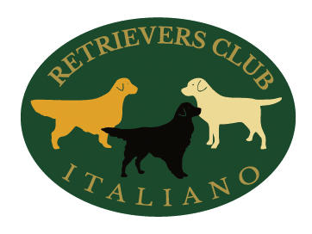

MODELLO LIBRO CAMPIONI RCI 2015 e 2016

N.B.: Prego allegare al presente modulo una foto in alta risoluzione del profilo intero del cane.

N.B.: PREGO COMPLIARE IL MODULO USANDO SOLO SIGLE IN ITALIANO ED IN OGNI SINGOLA PARTE. Vi preghiamo inoltre di prestare attenzione ad ogni parte da voi compilata onde evitare errori in fase di pubblicazione. Nel caso in cui il soggetto abbia conseguito più titoli o premi speciali si prega di compilare un modulo per ogni singolo titolo conseguito durante gli anni indicati.

Razza:

Anno di omologazione o conseguimento del titolo:

Titolo o risultato conseguito :

Nome del Cane:

sesso:

Data di nascita : ……./……./……. (gg/mm/aa)

Padre:

Madre:

Controlli sanitari effettuati.

-Anche:

-Gomiti:

-PRA:

Altri esami (facoltativo):

Allevatore:

Proprietario:

Contatti:

Invio dati solo ed esclusivamente su: librocampionirci@gmail.com